**新 书 推 荐**

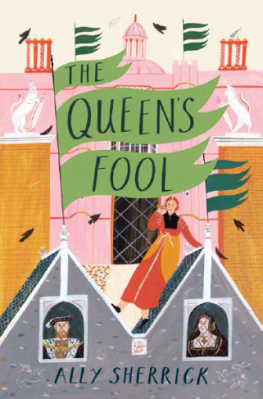**中文书名：《女王的傻瓜》**

**英文书名：THE QUEEN’S FOOL**

**作 者：Ally Sherrick**

**出 版 社：Chicken House Books**

**代理公司：ANA/Yao Zhang**

**页 数：288页**

**出版时间：2020年6月**

**代理地区：中国大陆、台湾**

**审读资料：电子稿**

**类 型：7-12岁儿童文学/奇幻科幻**

**内容简介：**

英国，1520年6月。11岁的孤儿凯特和她深爱的姐姐14岁的梅格一起寄居在教会学校中，过着受庇护的生活。凯特是一个“天真者”——她与其他人的思维方式不同，有着特殊的才能，超乎常人的敏锐的听觉，热爱音乐和鸟鸣声。但她也有一个致命弱点，就是愿意信任她遇到的每一个人。凯特总是被新来的毫无同情心的女校长欺负，但在梅格和她最喜欢的修女“甜蜜蜂诺尼”的保护下平静地生活，直到当梅格被一个骑着黑马的神秘独眼男人带到伦敦去，凯特的生活被彻底颠覆了。

至此，凯特踏上了去追寻姐姐梅格的艰难路途。对于她这样特殊的女孩来说，外面的世界是可怕且危险的……

* 对于获奖的历史小说家艾利·谢里克来说，这部以声音为主导的冒险小说是一个激动人心的全新写作方向
* 非常适合爱玛·卡罗尔和弗朗西斯·哈丁的粉丝。
* 一个有学习障碍的主人公（在文学作品中常常被忽视）被作者用才华、心灵和智慧塑造起来

**媒体评价：**

对艾利·谢里克《黑火药》的称赞：

“活泼、有趣、令人兴奋。”——**伯莉·多尔蒂（英国著名儿童文学作家，两度卡内基文学奖得主）**

“一次奇妙的爆炸性冒险。”——**朱莉娅·戈尔丁（英国著名小说家）**

“……充满了阴谋、神秘和危险。”**—— BOOKTRUST**

**作者简介：**

**艾利•谢里克（Ally Sherrick）**成长于萨里郡，在一个充满故事的世界里长大。她的爸爸是一名警察。艾利喜欢探索被毁坏的城堡和破败的豪宅，想象生活在其中，没有电和冷热的自来水的情景——尽管她很高兴自己不需要真的住在那里！

**谢谢您的阅读！**

**请将回馈信息发送至：张瑶（Yao Zhang)**

安德鲁﹒纳伯格联合国际有限公司北京代表处

北京市海淀区中关村大街甲59号中国人民大学文化大厦1705室, 邮编：100872  
电话：010-82449325

传真：010-82504200

Email: Yao@nurnberg.com.cn

网址：www.nurnberg.com.cn

微博：<http://weibo.com/nurnberg>

豆瓣小站：<http://site.douban.com/110577/>

微信订阅号：ANABJ2002